DOCUMENTACIÓN TÉCNICA
━━━━━━━━━━━━━━━━━━━━━━━━━━━━━━━━
SISTEMA DE GESTIÓN DE SERENATAS
"El Mariachi Aventurero"
Modelo Entidad-Relación (MER), Descripción de Tablas,
Problemática, Solución y Justificación Técnica
Los Ángeles, Chile — Mayo 2026

1. DESCRIPCIÓN DE LA PROBLEMÁTICA

1.1 Contexto del Negocio
"El Mariachi Aventurero" es un emprendimiento de servicios musicales ubicado en la ciudad de Los Ángeles, Región del Biobío, Chile. Se dedica a ofrecer serenatas a domicilio para diversas ocasiones: cumpleaños, aniversarios, día de la madre, declaraciones de amor, entre otras celebraciones. El servicio contempla la coordinación logística de músicos, selección de repertorio y gestión completa del evento musical.

1.2 Problemas Identificados
Antes de la implementación del sistema, la gestión operativa del negocio presentaba las siguientes deficiencias críticas:

1.2.1 Gestión Manual y Desorganizada
- Las reservas de serenatas se anotaban en cuadernos, agendas físicas o mensajes de WhatsApp, generando un alto riesgo de pérdida de información.
- No existía un registro centralizado de clientes, lo que impedía realizar seguimiento, fidelización o historial de servicios contratados.
- La duplicación de datos de clientes era frecuente, ya que se registraban múltiples veces sin forma de identificar registros repetidos.

1.2.2 Deficiencia en el Control Financiero
- Los pagos se registraban de manera informal, sin trazabilidad del monto recibido, el método de pago ni la persona que realizó el abono.
- No había forma de saber en tiempo real cuánto se había recaudado por cada evento, ni el estado de los pagos parciales (abonos).
- La conciliación financiera mensual requería un esfuerzo manual considerable y estaba sujeta a errores humanos.

1.2.3 Problemas de Coordinación y Logística
- La agenda de eventos no tenía un formato visual que permitiera detectar conflictos de horarios o sobrecarga de trabajo en fechas específicas.
- La selección de repertorio (canciones) se hacía por teléfono sin dejar registro, lo que generaba confusiones durante la ejecución del servicio.
- No se generaban documentos formales como confirmaciones de reserva o comprobantes de pago, restando profesionalismo al servicio.

1.2.4 Limitación en la Asociación Multi-Cliente
- En muchos eventos, más de una persona contribuye económicamente a la contratación de la serenata (amigos, familiares, compañeros de trabajo).
- El esquema original solo permitía asociar un único cliente por serenata, lo que no representaba la realidad operativa del negocio.
- No se podía hacer un seguimiento individual de los aportes y el estado de pago de cada participante.

2. SOLUCIÓN A IMPLEMENTAR

2.1 Descripción General
Se diseñó e implementó un sistema de gestión integral multiplataforma compuesto por tres módulos principales: una API RESTful (backend), un panel de administración web (frontend) y una aplicación móvil nativa para el administrador. Todo el ecosistema se conecta a una base de datos relacional PostgreSQL alojada en Supabase.

2.2 Arquitectura del Sistema
Backend (API): Servidor Express.js con TypeScript, desplegado en Vercel como función serverless. Implementa documentación automática con Swagger (OpenAPI 3.0). Expone endpoints RESTful para la gestión completa de serenatas, clientes, pagos y generación de reportes en PDF.
Frontend Web: Aplicación Next.js (React) con interfaz premium dark-mode y paleta dorada (#D4AF37). Dashboard con estadísticas en tiempo real, gestión visual de eventos, formularios interactivos con predicción de comunas y generación/descarga de documentos PDF.
App Móvil: Aplicación React Native con Expo para Android/iOS. Incluye autenticación biométrica (huella digital), sincronización en tiempo real con Supabase Realtime, gestión offline con cola de sincronización y generación de PDF compartibles vía WhatsApp.
Base de Datos: PostgreSQL administrado por Supabase con Row Level Security (RLS). Modelo relacional normalizado con 5 tablas: usuarios, serenatas, usuario_serenata, pagos y clientes (legacy).

2.3 Funcionalidades Principales
- CRUD completo de serenatas con flujo de estados: pendiente → confirmada → completada / cancelada.
- Gestión multi-cliente por serenata con roles diferenciados (comprador, contacto, acompañante) y montos individuales.
- Registro de pagos por participante con seguimiento automático del estado: pendiente → abonado → pagado.
- Selección de repertorio musical con catálogo predefinido de 33 canciones y opción de agregar canciones personalizadas.
- Tipos de servicio: Express (2 canciones, $25.000) y Full (4 canciones, $40.000), con opción de precio personalizado.
- Generación de documentos PDF profesionales: Confirmación de Reserva y Comprobante de Pago, con diseño premium en negro y dorado.
- Predicción inteligente de comunas basada en la dirección ingresada.
- Autenticación con Supabase Auth, control de acceso solo para usuarios tipo 'admin', y login biométrico en la app móvil.
- Suscripción en tiempo real (Realtime) para reflejar cambios instantáneamente entre la app móvil y el panel web.

3. JUSTIFICACIÓN DE LA SOLUCIÓN

3.1 Justificación Técnica
La elección de las tecnologías responde a criterios de rendimiento, escalabilidad y mantenibilidad:
- PostgreSQL (Supabase): Motor relacional robusto con soporte para tipos de datos avanzados (UUID, JSONB, arrays), Row Level Security nativo y suscripciones en tiempo real. Ideal para un modelo normalizado con múltiples relaciones entre entidades.
- Express.js + TypeScript: Framework minimalista y maduro para APIs RESTful, con tipado estático que reduce errores en tiempo de desarrollo y facilita la documentación automática con Swagger.
- Next.js (React): Framework de producción con renderizado híbrido (SSR/SSG/CSR), optimización automática y excelente ecosistema de componentes. Permite despliegue zero-config en Vercel.
- React Native + Expo: Desarrollo móvil multiplataforma desde una sola base de código TypeScript, con acceso a APIs nativas (biometría, sistema de archivos, compartir) y compilación simplificada de APK/IPA.

3.2 Justificación de Negocio
- Eliminación del registro manual: Toda la información queda centralizada y accesible desde cualquier dispositivo con conexión a internet.
- Trazabilidad financiera completa: Cada pago queda registrado con fecha, monto, método y persona responsable, facilitando la conciliación mensual.
- Profesionalización del servicio: La generación automática de documentos PDF de reserva y pago eleva la percepción de calidad del emprendimiento.
- Modelo multi-cliente: Refleja la realidad del negocio donde múltiples personas pueden contribuir a una misma serenata.
- Escalabilidad: El sistema puede adaptarse fácilmente a nuevos servicios, nuevas comunas o incluso otros tipos de eventos musicales.

4. DIAGRAMA MODELO ENTIDAD-RELACIÓN (MER)
A continuación se presenta el diagrama MER que describe la estructura relacional de la base de datos del sistema. El modelo consta de 5 tablas principales interrelacionadas mediante claves primarias (PK) y claves foráneas (FK):
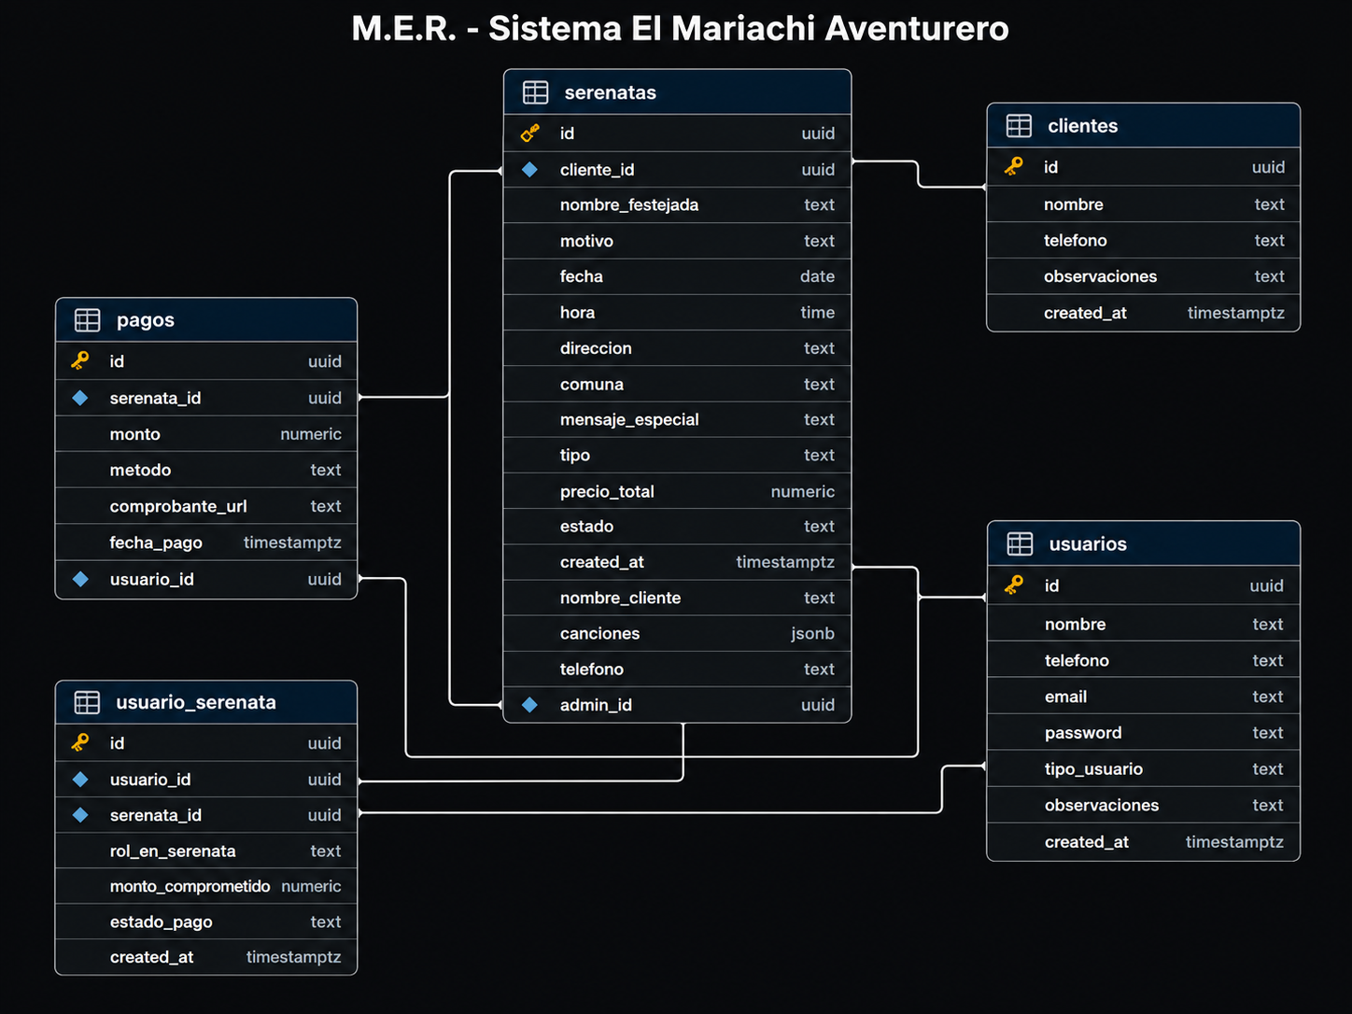
Nota: La tabla 'clientes' se mantiene como tabla legacy (heredada) del esquema original. El modelo actual utiliza la tabla 'usuarios' con el campo tipo_usuario para diferenciar entre administradores y clientes.

5. DESCRIPCIÓN DE LAS TABLAS Y SUS REFERENCIAS

5.1 Tabla: usuarios
Tabla central del sistema que almacena tanto a los usuarios administradores del sistema como a los clientes que contratan serenatas. Se distinguen por el campo tipo_usuario. Reemplaza funcionalmente a la tabla legacy 'clientes' al unificar todos los actores del negocio en una sola entidad.
Campo | Tipo de Dato | Restricción | Descripción
id | UUID | PK, NOT NULL | Identificador único universal del usuario, generado automáticamente.
nombre | TEXT | NOT NULL | Nombre completo del usuario o cliente.
telefono | TEXT | NOT NULL | Número de teléfono de contacto (formato chileno).
tipo_usuario | TEXT | CHECK ('admin','cliente') | Rol del usuario: 'admin' para administradores, 'cliente' para clientes.
observaciones | TEXT | NULLABLE | Notas adicionales sobre el usuario.
created_at | TIMESTAMPTZ | DEFAULT now() | Fecha y hora de creación del registro.
Clave Primaria (PK): id — Identificador único UUID.
Claves Foráneas (FK): Ninguna. Es tabla padre referenciada por usuario_serenata y pagos.

5.2 Tabla: serenatas
Tabla principal del negocio que registra cada evento de serenata. Contiene toda la información logística del servicio: destinatario, ubicación, horario, tipo de servicio, repertorio musical y estado del flujo de trabajo. Es la entidad central del modelo alrededor de la cual giran las demás tablas.
Campo | Tipo de Dato | Restricción | Descripción
id | UUID | PK, DEFAULT gen_random_uuid() | Identificador único de la serenata.
admin_id | UUID | FK → usuarios(id) | Administrador que creó/gestiona la serenata.
cliente_id | UUID | FK → clientes(id), NULLABLE | Referencia legacy al cliente principal (tabla clientes).
nombre_festejada | TEXT | NOT NULL | Nombre de la persona homenajeada.
motivo | TEXT | NOT NULL | Motivo de la celebración (cumpleaños, aniversario, etc.).
fecha | DATE | NOT NULL | Fecha programada del evento.
hora | TIME | NOT NULL | Hora de inicio de la serenata.
direccion | TEXT | NOT NULL | Dirección exacta del lugar del evento.
comuna | TEXT | NOT NULL | Comuna donde se realizará (región del Biobío).
mensaje_especial | TEXT | NULLABLE | Mensaje o dedicatoria personalizada.
tipo | TEXT | CHECK ('express','full') | Tipo de servicio: express (2 canciones) o full (4 canciones).
precio_total | NUMERIC(10,2) | NOT NULL, DEFAULT 0 | Monto total del servicio en pesos chilenos.
estado | TEXT | CHECK (múltiples valores) | Estado actual: pendiente, confirmada, completada, cancelada, etc.
canciones | TEXT[] | NULLABLE | Array de nombres de canciones seleccionadas para el repertorio.
created_at | TIMESTAMPTZ | DEFAULT now() | Fecha y hora de creación del registro.
Clave Primaria (PK): id — UUID generado automáticamente.
Claves Foráneas (FK): admin_id → usuarios(id) | cliente_id → clientes(id) ON DELETE SET NULL.
Valores CHECK estado: 'consulta', 'cotizada', 'confirmada', 'en camino', 'realizada', 'pagada', 'cancelada', 'pendiente', 'finalizada', 'completada'.

5.3 Tabla: usuario_serenata
Tabla intermedia (pivote) que implementa la relación muchos-a-muchos (N:M) entre usuarios y serenatas. Permite que múltiples clientes participen en una misma serenata con roles diferenciados y montos de pago individuales. Es clave para resolver el problema de asociación multi-cliente identificado en la problemática.
Campo | Tipo de Dato | Restricción | Descripción
id | UUID | PK, DEFAULT gen_random_uuid() | Identificador único de la asociación.
usuario_id | UUID | FK → usuarios(id), NOT NULL | Referencia al usuario/cliente participante.
serenata_id | UUID | FK → serenatas(id), NOT NULL | Referencia a la serenata en la que participa.
rol_en_serenata | TEXT | CHECK ('comprador','contacto','acompañante') | Rol que cumple el participante en el evento.
monto_comprometido | NUMERIC(10,2) | NOT NULL | Monto que este participante se compromete a pagar.
estado_pago | TEXT | CHECK ('pendiente','abonado','pagado') | Estado del pago individual de este participante.
Clave Primaria (PK): id — UUID generado automáticamente.
Claves Foráneas (FK): usuario_id → usuarios(id) | serenata_id → serenatas(id).
Relación: Implementa la relación N:M entre usuarios y serenatas. Un usuario puede participar en muchas serenatas y una serenata puede tener muchos participantes.

5.4 Tabla: pagos
Registra cada transacción de pago realizada por un participante hacia una serenata específica. Permite llevar un control granular de los abonos parciales y pagos completos, con trazabilidad del método de pago utilizado y la fecha exacta de la operación. Soporta adjuntar comprobantes fotográficos de transferencias.
Campo | Tipo de Dato | Restricción | Descripción
id | UUID | PK, DEFAULT gen_random_uuid() | Identificador único del pago.
serenata_id | UUID | FK → serenatas(id) ON DELETE CASCADE | Serenata a la que corresponde este pago.
usuario_id | UUID | FK → usuarios(id) | Usuario/cliente que realizó el pago.
monto | NUMERIC(10,2) | NOT NULL | Monto del pago en pesos chilenos.
metodo | TEXT | CHECK ('efectivo','transferencia') | Medio de pago utilizado.
comprobante_url | TEXT | NULLABLE | URL de la imagen del comprobante (Supabase Storage).
fecha_pago | TIMESTAMPTZ | DEFAULT now() | Fecha y hora del registro del pago.
Clave Primaria (PK): id — UUID generado automáticamente.
Claves Foráneas (FK): serenata_id → serenatas(id) ON DELETE CASCADE | usuario_id → usuarios(id).
Cascada: Si se elimina una serenata, todos sus pagos asociados se eliminan automáticamente (ON DELETE CASCADE).

5.5 Tabla: clientes (Legacy)
Tabla heredada del esquema original del sistema. Fue diseñada para almacenar los datos de los clientes de forma independiente. Actualmente se mantiene por compatibilidad con registros históricos, pero su funcionalidad ha sido absorbida por la tabla 'usuarios' con tipo_usuario = 'cliente'. Las nuevas operaciones del sistema utilizan exclusivamente la tabla usuarios.
Campo | Tipo de Dato | Restricción | Descripción
id | UUID | PK, DEFAULT auth.uid() | Identificador del cliente (vinculado a Supabase Auth).
nombre | TEXT | NOT NULL | Nombre completo del cliente.
telefono | TEXT | NOT NULL | Número de teléfono de contacto.
observaciones | TEXT | NULLABLE | Notas sobre el cliente.
created_at | TIMESTAMPTZ | DEFAULT now() | Fecha de creación del registro.
Clave Primaria (PK): id — UUID vinculado a Supabase Auth (auth.uid()).
Claves Foráneas (FK): Ninguna. Es tabla padre referenciada por serenatas(cliente_id).
Estado: LEGACY — Mantenida por compatibilidad. Nuevos registros se crean en la tabla 'usuarios'.

5.6 Resumen de Relaciones entre Tablas
Relación | Tipo | FK en | Referencia | Descripción
usuarios → usuario_serenata | 1:N | usuario_serenata | usuario_id → usuarios(id) | Un usuario participa en muchas serenatas.
serenatas → usuario_serenata | 1:N | usuario_serenata | serenata_id → serenatas(id) | Una serenata tiene muchos participantes.
usuarios ↔ serenatas | N:M | usuario_serenata | Tabla pivote | Relación muchos a muchos vía tabla intermedia.
serenatas → pagos | 1:N | pagos | serenata_id → serenatas(id) | Una serenata recibe múltiples pagos.
usuarios → pagos | 1:N | pagos | usuario_id → usuarios(id) | Un usuario realiza múltiples pagos.
clientes → serenatas | 1:N | serenatas | cliente_id → clientes(id) | Relación legacy: un cliente tiene muchas serenatas.
usuarios → serenatas | 1:N | serenatas | admin_id → usuarios(id) | Un admin gestiona muchas serenatas.

6. CONCLUSIÓN
El desarrollo del Sistema de Gestión de Serenatas para "El Mariachi Aventurero" representa una solución integral que aborda de manera efectiva cada una de las problemáticas identificadas en la operación manual del negocio. A través de un modelo de datos relacional normalizado, se logró:
- Centralizar toda la información operativa en una base de datos PostgreSQL robusta y segura, eliminando la dependencia de registros manuales propensos a errores y pérdida de información.
- Implementar un modelo multi-cliente mediante la tabla pivote 'usuario_serenata', que permite asociar múltiples participantes con roles y montos individuales a cada evento, reflejando fielmente la dinámica real del negocio.
- Garantizar trazabilidad financiera completa a través de la tabla 'pagos', donde cada transacción queda registrada con fecha, monto, método y responsable, permitiendo un control granular del flujo de caja.
- Profesionalizar el servicio con la generación automática de documentos PDF de alta calidad (confirmaciones de reserva y comprobantes de pago), elevando la imagen de marca del emprendimiento.
- Proveer accesibilidad multiplataforma mediante un panel web administrativo y una aplicación móvil nativa con sincronización en tiempo real, autenticación biométrica y soporte offline.
El modelo entidad-relación diseñado —compuesto por las tablas usuarios, serenatas, usuario_serenata, pagos y clientes (legacy)— sigue los principios de normalización hasta la tercera forma normal (3FN), minimizando la redundancia de datos y asegurando la integridad referencial mediante el uso consistente de claves primarias UUID y claves foráneas con restricciones de cascada apropiadas.
La implementación de Row Level Security (RLS) en Supabase añade una capa adicional de seguridad a nivel de base de datos, garantizando que solo los usuarios autenticados puedan acceder y modificar la información del sistema.
En conclusión, el sistema no solo resuelve las necesidades actuales del emprendimiento, sino que establece una base tecnológica sólida y escalable que puede adaptarse al crecimiento futuro del negocio, ya sea incorporando nuevos tipos de servicios, expandiendo la cobertura geográfica o integrando nuevas funcionalidades como notificaciones push, facturación electrónica o módulos de analítica avanzada.

